**Project Planning Document**

1. REQUIREMENT

Website ini sebagai media informasi bagi mahasiswa yang sedang akan melaksanakan program KKN yaitu kuliah kerja nyata sebagai bentuk pengembangan motivasi dalam penelitian dan pengabdian terhadapt masyarakat secara professional, inovatif, dan bermutu. Website yang akan diciptakan akan berisi tentang informasi terupdate. Beberapa fitur yang dibutuhkan dalam website ini diantaranya :

1. Beranda 🡪 Berita Terbaru
2. Profil 🡪 Visi, Misi, Sejarah, Staff
3. Penelitian 🡪 DRPM, UKDW, Kopertis, Pemda, RIP Penjaminan Mutu
4. Pengabdian 🡪 DRPM, UKDW, RIPkM Penjaminan Mutu
5. KKN 🡪 Panduan Persyaratan Umum, Pengumuman FAQ Pendaftaran
6. Kontak 🡪 Hubungi LPPM
7. Warna Background 🡪 Krem
8. PROJECT MANAGEMENT PLAN
   * 1. MILESTONES

|  |  |
| --- | --- |
| **Milestones** | **Date** |
| Final Project Charter Document Submitted | 22 Maret 2016 |
| Final Website | 29 April 2016 |
| Website Acceptance | 2 Mei 2016 |
| Final Report | 12 Mei 2016 |

* + 1. WBS

|  |  |  |
| --- | --- | --- |
| **WBS1 : INITIATING**   * WBS1.1 : Mengidentifikasi Stakeholder   + WBS1.1.1 : Persetujuan Kerjasama   + WBS1.1.2 : Interview * WBS1.2 : Menyiapkan Project Charter   + WBS1.2.1 :   Menyiapkan Requirement   * + WBS1.2.2 : Menyiapkan Budget Information   + WBS1.2.3 : Menyusun Roles & Job description | 1 hari  1 hari  7 hari  3 hari  1 hari | Public Relation  All team members.  All team members.  All team members.  Documentation |
| **WBS2 : PLANNING**   * WBS2.1 : Requirement Gathering * WBS2.2 : Scope Statement * WBS2.3 : Prepare WBS * WBS2.4 : Project Management Plan * WBS2.4.1 : Prepare schedule, Cost Baseline, Risk Register * WBS2.4.2 : Create Draft Gantt Chart * WBS2.4.3 : Review and Finalize Gantt Chart * WBS2.5 : Pembuatan website * WBS2.5.1 : Desain awal * WBS2.5.2 : Website statis | 3 hari  2 hari  3 hari  10 hari  3 hari  1 hari  7 hari  10 hari | Project Manager, Documentation  Project Manager, Documentation  Project Manager, Documentation  All team members  Documentation  Project Manager, Documentation  Web Designer, Web Developer  Web Designer, Web Developer |
| **WBS3 : EXECUTING, MONITORING AND CONTROLLING**   * WBS3.1 : Penyelesaian Website * WBS3.1.1 : Semua Konten sudah terisi * WBS3.1.2 : Progress  1. Progress 1 2. Progress 2 3. Progress 3  * WBS3.1.2 : Testing  1. Testing 1 2. Testing 2 3. Testing 3 | 21 hari  19 hari  36 hari  11 hari  2 hari  2 hari  2 hari | Web Developer, Web Designer, Designer  All team members, Stakeholder  All team members, Stakeholder  All team members, Stakeholder  All team members, Stakeholder  All team members, Stakeholder  All team members, Stakeholder |
| **WBS4 : CLOSING**   * WBS4.1 : Prepare Final Project Report * WBS4.2 : Prepare Final Project Presentation | 3 hari  2 hari | All team members.  All team members. |

1. 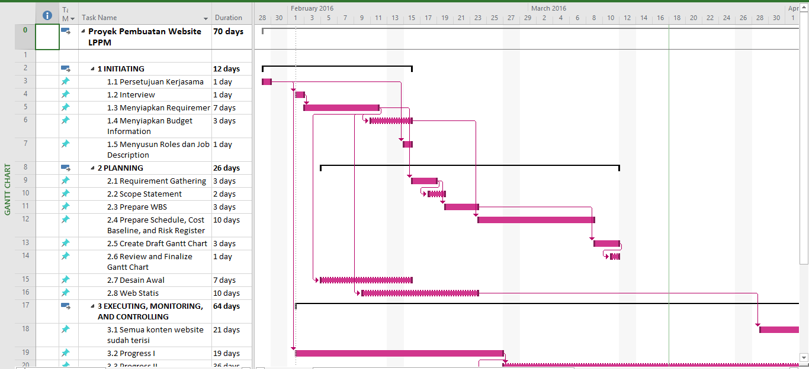GANTT CHART

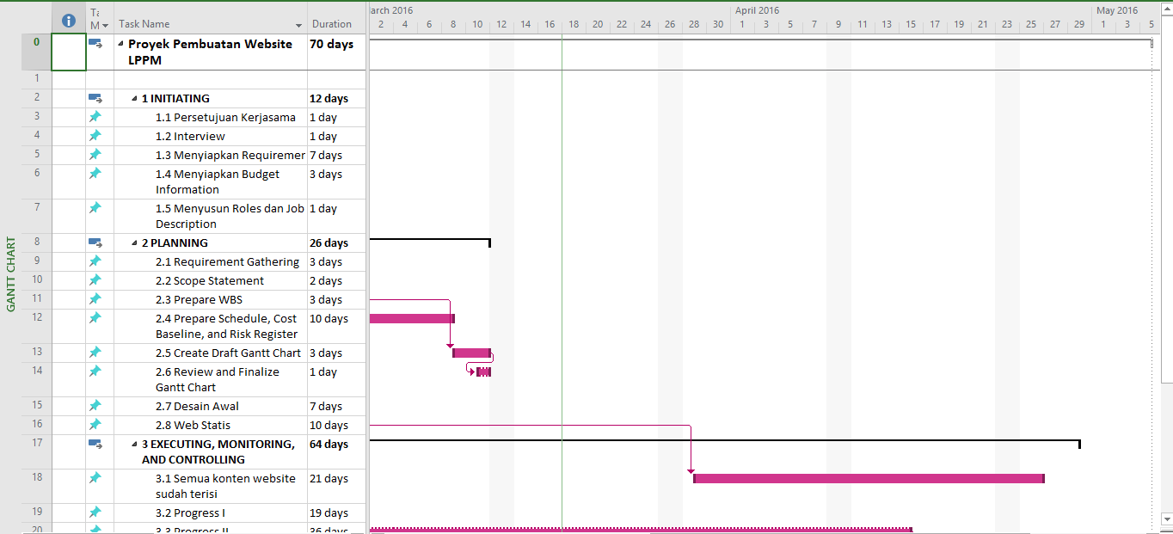

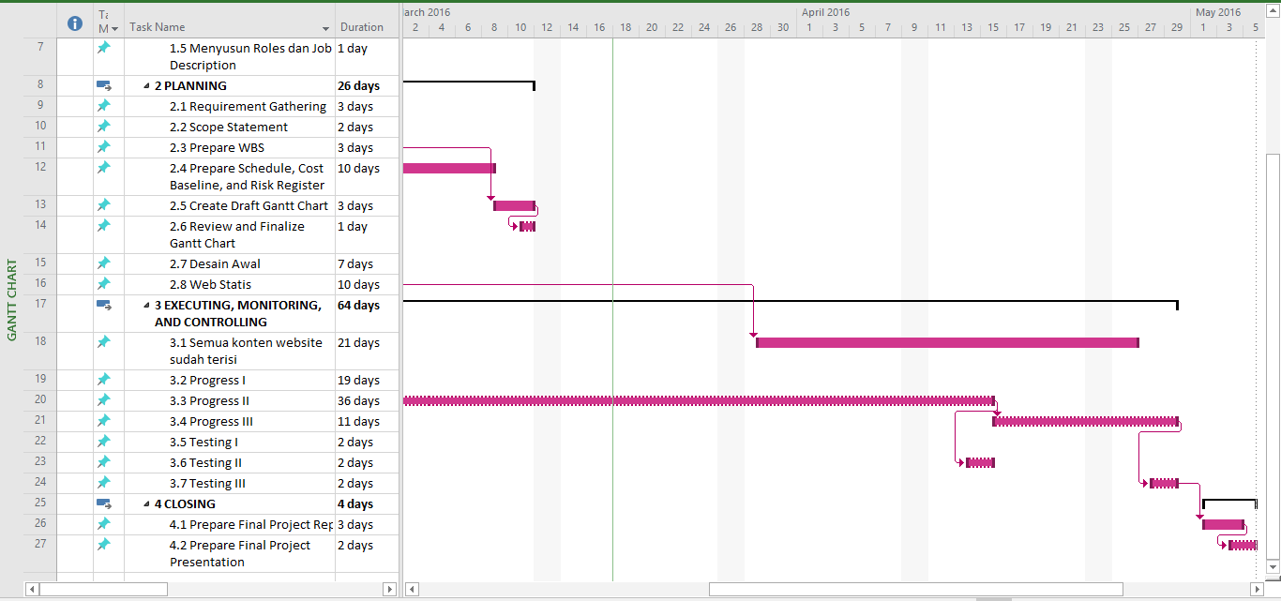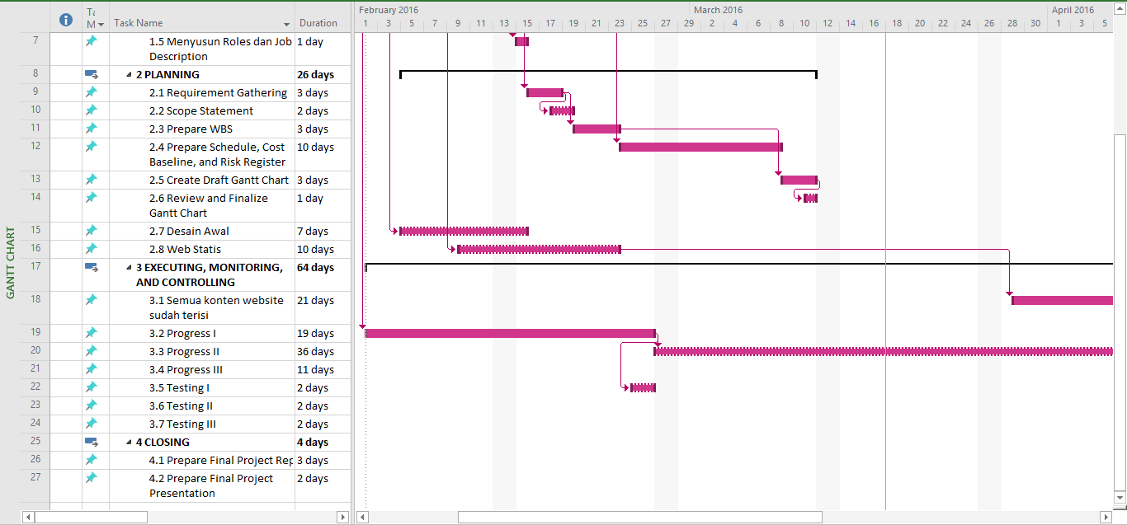

1. COST ESTIMATION

|  |  |  |  |  |  |  |
| --- | --- | --- | --- | --- | --- | --- |
|  | Units | Day | Cost/Unit/Day | Subtotals | WBS Level 2 Totals | % of Total |
| WBS Items |  |  |  |  |  |  |
| 1. **Project Management** |  |  |  |  | **Rp. 17.400.000** | **94%** |
| Project Manager | 1 | 60 | Rp. 50.000 | Rp. 3.000.000 |  |  |
| Project Team Members | 12 | 60 | Rp. 20.000 | Rp. 14.400.000 |  |  |
| 1. **Software** |  |  |  |  | **Rp. 500.000** | **3%** |
| 2.1 Software development |  |  |  | Rp. 500.000 |  |  |
| 1. **Testing ( 10 % of total**   **software costs )** |  |  |  | Rp. 50.000 | **Rp. 50.000** | **1%** |
| 1. **Reserves ( 2.5% of total**   **estimate )** |  |  |  | Rp. 450.000 | **Rp. 450.000** | **2%** |
| **Total project cost estimate** |  |  |  |  | **Rp. 18.400.000** |  |

| **Risk Area** | **Likelihood** | **Risk-owner** | **Project Impact-Mitigation Plan** |
| --- | --- | --- | --- |
| Waktu untuk melakukan pertemuan sangat sulit | High | Project Manager & stakeholder | * *Meeting* dilakukan dengan menentukan hari yang tepat sesuai jadwal masing-masing stakeholder minimal satu kali dalam seminggu. * Penggunaan social media *LINE dan Facebook* untuk memecahkan masalah jarak dan waktu. |
| Informasi dari stakeholder utama kurang | Medium | Project Manager | * Mencari waktu yang cocok untuk melakukan interview kemballi dengan stakeholder proyek. |
| Ruang Lingkup proyek melebar terlalu luas | High | Project Manager | * Melakukan inisiasi diawal mengenai batasan-batasan atau constrains yang terdapat dalam proyek |
| Waktu pengerjaan proyek terlambat dari target | High | Stakeholder | * Membuat *time* *schedule* pada setiap kegiatan yang berkaitan dengan proyek yang disesuaikan dengan kesepakatan pengerjaan proyek dan jumlah anggota tim. |

1. RISK REGISTERS
2. PROJECT ROLES & JOB DESCRIPTION

|  |  |  |
| --- | --- | --- |
| **Project Team Role** | **Project Team Member(s)** | **Job Description** |
| Project Manager | Amsal Maestro | * - Melakukan interview terhadap * stakeholder proyek * - Melakukan pembagian tugas * - Control Project Team * - Bertanggung jawab atas berjalannya * proyek Financial |
| Web Developer | 1. - Punto Damar P. 2. - Hendra Wijaya S. 3. - Chossy Pratama 4. - Varian K.I.Saija | * - Melakukan pengembangan website |
| Web Designer | 1. - Berli Hatma Rantra 2. - Vincentius Nuariyantino 3. - Agustinus Boggy | * - Desain interface website |
| Public Relations | 1. - Bill Edward Butar-Butar 2. - Devan Sambudi Y.B 3. - Yosafat Subagyo T. | * - Melakukan interview terhadap * stakeholder proyek * - Menghubungkan antara stakeholder * dengan Web Developer dan Web * Designer |
| Dokumentasi | 1. - Kristina Wayangkau 2. - Sherli Yuliani | * - Melakukan interview terhadap * stakeholder proyek * - Dokumentasi pengerjaan proyek * - Dokumentasi pengembangan website |
| Tester | Tim Proyek | * - Melakukan pengujian terhadap fitur- * fitur *website* * - Memberikan *feedback* |